新 书 推 荐

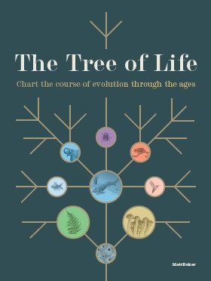
中文书名：《生命之树：演化历程图解》
英文书名：THE TREE OF LIFE: Chart the Course of Evolution through the Ages
作 者：Matt Baker
出 版 社：UniPress
代理公司：MRA/ANA/Jessica
页 数：80页
出版时间：2026年1月
代理地区：中国大陆、台湾
审读资料：样张
类 型：自然常识

本书亮点：

- 一册尽览生命演进：时间轴、图解与照片交织呈现。
- 章节依时序展开，从亘古洪荒直至今日。
- 全新讲述引人入胜的地球生命史诗。
- 随书附赠四幅巨型折叠拉页及一张独立墙挂图谱。

内容简介：

世间万物，从树木到鲸，从恐龙到酵母，皆源出同宗：那是一种名为“卢卡”的单细胞生物，约40亿年前它随洋流漂荡在地球的远古海洋中。《生命之树》一书，正是从这至简的起源出发，追溯生命在我们星球上的完整发展历程，直至今日。

全书分为四个章节，涵盖微生物、植物、无脊椎动物及脊椎动物。每章以一幅巨型折叠进化树开篇，清晰展现各大生物类群的亲缘关系。各章节内按时间顺序解析演化进程，呈现不同类群如何在时光中相继登场；专题页则聚焦主要分类科属，剖析其间的特征差异。

书前附有设计信封，内藏由马特·贝克绘制的大幅折叠挂图，完整呈现地球生命演化全史。

作者简介：

马特·贝克（Matt Baker）是“实用图表”平台的创始人，该平台涵盖YouTube频道与线上商店，致力于可视化知识传播。他的设计作品以清晰直观的方式解析复杂议题，为学习与研究提供友好的框架支持。

内页样张：

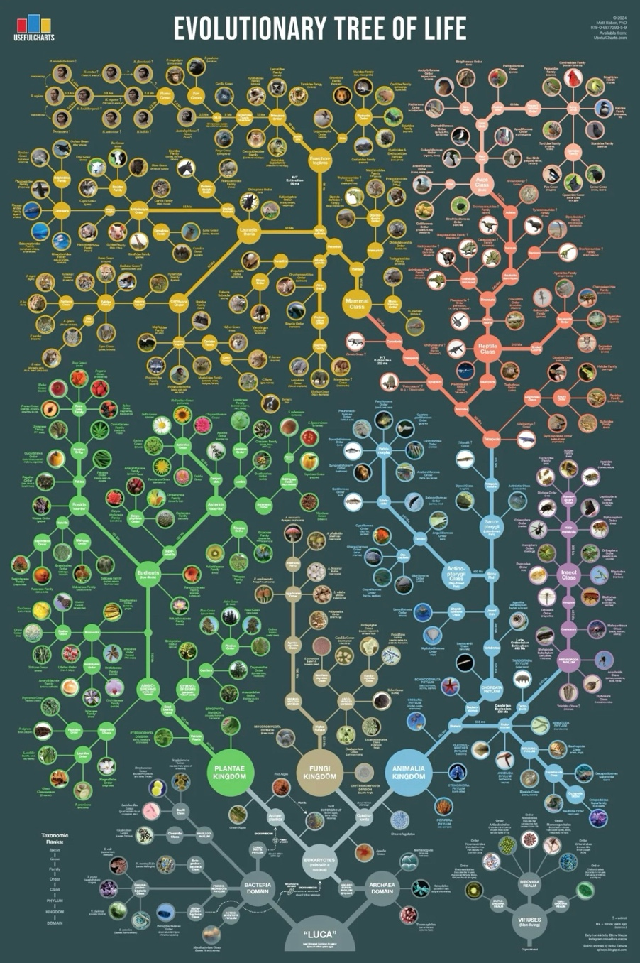
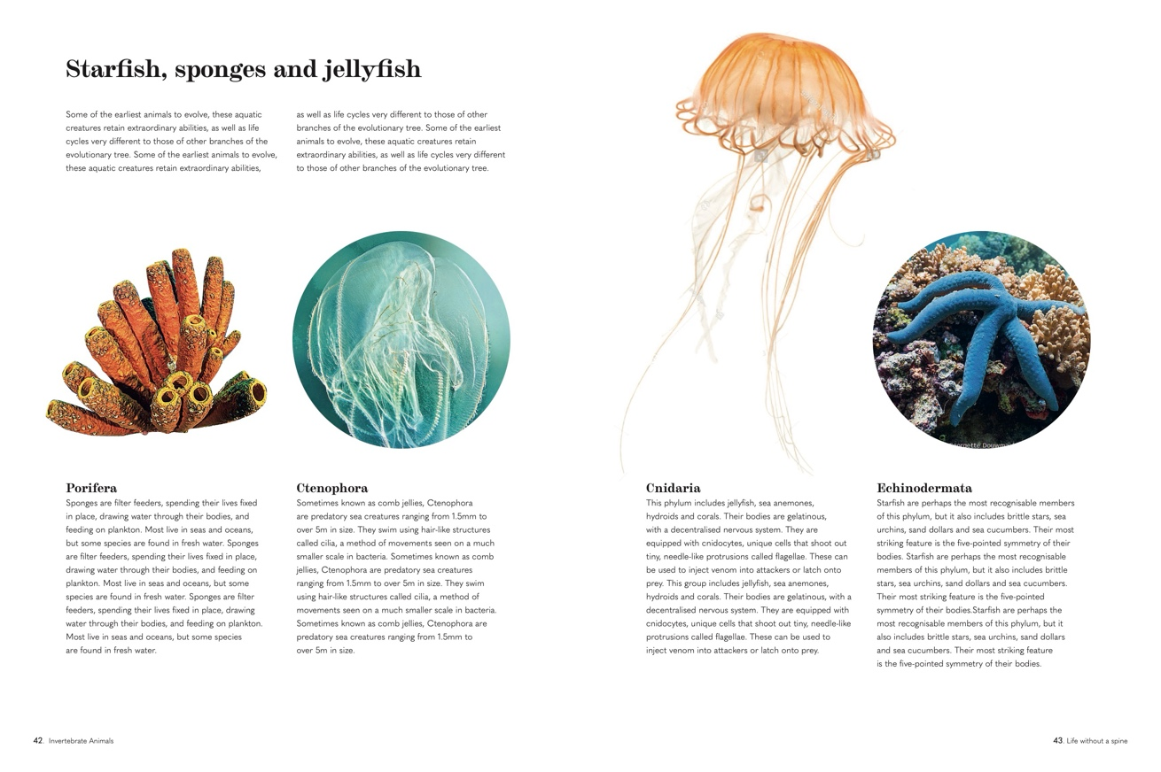

目录：

导言 6

第一章：微生物世界 12
病毒 16
细菌 18
古菌 20
真菌 22

第二章：植物世界 24
裸子植物 28
被子植物 30
真双子叶植物 34

第三章：无脊椎动物 36
海星、海绵与水母 40
蠕虫类 42
软体动物 44
节肢动物 46
昆虫 50

第四章：脊椎动物 54
鱼类 58
两栖动物 62
爬行动物 64
鸟类 68
哺乳动物 74

索引 80

感谢您的阅读！
请将反馈信息发至：版权负责人
Email：Rights@nurnberg.com.cn
安德鲁·纳伯格联合国际有限公司北京代表处
北京市海淀区中关村大街甲59号中国人民大学文化大厦1705室, 邮编：100872
电话：01082504106, 传真：01082504200
公司网址：http://www.nurnberg.com.cn
书目下载：http://www.nurnberg.com.cn/booklist_zh/list.aspx
书讯浏览：http://www.nurnberg.com.cn/book/book.aspx
视频推荐：http://www.nurnberg.com.cn/video/video.aspx
豆瓣小站：http://site.douban.com/110577/
新浪微博：安德鲁纳伯格公司的微博_微博 (weibo.com)
微信订阅号：ANABJ2002



